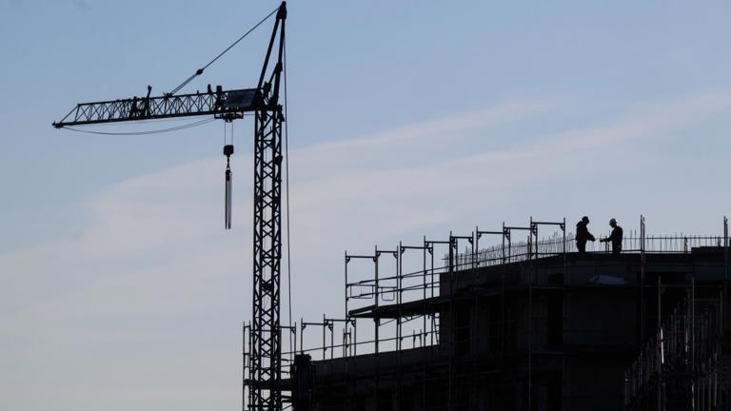
Wirtschaft am Boden: In Deutschland wächst derzeit nur der Staat

Artikel von Patrick Welter
• 15 Std. • 4 Minuten Lesezeit
class="article-body" style="font-size: 17px; text-align: start; line-height: 26px; margin: 0px; max-height: 100%; overflow-y: hidden;"
Bauarbeiter stehen in Hannover auf der Baustelle eines Mehrfamilienhauses.© dpa
Die deutschen Konjunkturforscher sind auf die Null gekommen. Im Schnitt ihrer Prognosen erwarten die großen Wirtschaftsforschungsinstitute für dieses Jahr in Deutschland nur noch wirtschaftliche Stagnation, ein Nullwachstum. Angesichts der sehr schwachen wirtschaftlichen Entwicklung kann sich das in den kommenden Monaten auch noch zu einer Schrumpfung verschlechtern, wie sie etwa das Kieler Institut für Weltwirtschaft mit minus 0,1 Prozent prognostiziert. Schon im vergangenen Jahr war die deutsche Wirtschaftsleistung geschrumpft um 0,3 Prozent.
Der düstere Wirtschaftsausblick steht im scharfen Gegensatz zum Optimismus, den die Ökonomen noch vor einem Jahr ausgestrahlt hatten. Vor zwölf Monaten hatten sie Deutschland für 2024 noch eine spürbare Erholung und ein Wirtschaftswachstum von 1,1 Prozent prognostiziert. Was ist passiert?

Ein Hoffnungsträger als Nullnummer
Erst kippte das Verfassungsgericht die haushalterischen Umbuchungstricks der rot-grün-gelben Koalition. Auf längere Sicht sollte das dem Wachstum helfen, weil finanzielle Solidität des Fiskus auch das Vertrauen in den Standort stärkt. Kurzfristig aber musste die Regierung weniger Geld ausgeben, was die Konjunktur für sich genommen belastet.
Als wichtiger für die Entwicklung aber erwies sich, dass der private Konsum nicht in Schwung kommt. Der Hoffnungsträger kommt bislang als Nullnummer daher. Die alte Weisheit, wonach nach kräftigen Lohnerhöhungen die Menschen auch mehr konsumieren, gilt derzeit nicht mehr in dem Maße wie früher. Die Konjunkturforscher realisieren zunehmend, dass die Menschen nach dem Inflationsschock vorsichtiger geworden sind und ihr Geld mehr zusammenhalten als zuvor. Im zweiten Quartal stieg die Sparquote auf 11,3 Prozent. Die Fußballeuropameisterschaft hat den Konsum nicht beflügelt.

Vertrauen in den Standort schrumpft
Dramatischer nicht nur für die kurzfristige konjunkturelle Dynamik, sondern mehr noch für die langfristige Entwicklung der deutschen Wirtschaft aber ist, dass die Investitionen absacken. Das Vertrauen der Unternehmen in den Standort lässt nach, zumal die Exportnation Deutschland im internationalen Wettbewerb an Boden verliert.
In Zahlen betrachtet stellt die wirtschaftliche Lage sich so dar: Von Jahresmitte 2023 bis Jahresmitte 2024 kam die Wirtschaft, gemessen am realen Bruttoinlandsprodukt, nicht vom Fleck. Das verarbeitende Gewerbe rutschte mit minus sieben Prozent und die Bauwirtschaft mit minus 4,3 Prozent tiefer in die Rezession.
Eine einigermaßen positive Entwicklung zeigte sich nur in Teilbereichen der Dienstleistungen. In dem Zeitraum stagnierte zugleich der private Konsum. Die Bruttoanlageinvestitionen sanken um 3,7 Prozent. Die Ausrüstungsinvestitionen der privaten Unternehmen brachen um elf Prozent ein. Der private Wohnungsbau gab um 5,8 Prozent nach.

Aufblähender Staat versus private Stagnation
Dieses düstere Bild zeigt nur einen Teil der Wirtschaft. Es gibt einen Sektor, der sich auch in der Krise gut entwickelt und wächst: der Staat. Die staatlichen Anlageinvestitionen stiegen von Jahresmitte 2023 bis Jahresmitte 2024 um 6,5 Prozent. Dahinter stehen zu einem guten Teil Investitionen in die Wiederaufrüstung und in die Infrastruktur, was dem Wachstum auf längere Sicht dienlich sein sollte. Der in der Größenordnung weitaus gewichtigere Staatskonsum legte um 2,8 Prozent zu. Positive Wachstumswirkungen mag man da eher infrage stellen. Für Unternehmen und Verbraucher ist es frustrierend, anzusehen, dass der Staat sich aufbläht, anstatt mit Steuererleichterungen die privaten Haushalte oder Unternehmen zu entlasten. Das dämpft die Konsum- und Investitionsneigung.
Die Diskrepanz zwischen dem sich aufblähenden Staat und der privaten Stagnation zeigt sich seit der Corona-Pandemie (siehe Grafiken). Sie wird besonders deutlich in der Beschäftigungsentwicklung. In den vier Quartalen bis zur Jahresmitte stieg die Zahl der Erwerbstätigen im Bereich öffentliche Dienstleister, Erziehung und Gesundheit um 1,7 Prozent oder um 199.000 Personen. Im verarbeitenden Gewerbe sank die Zahl der Erwerbstätigen dagegen um 0,9 Prozent oder um 65.000. Im Baugewerbe betrug das Minus 0,8 Prozent oder 21.000 Erwerbstätige weniger.

Keine durchgreifende Besserung erwartet
Nicht für alle privatwirtschaftlich dominierten Wirtschaftsbereiche geht es bergab. In Dienstleistungen wie Information und Telekommunikation, in der Finanz- oder Versicherungsbranche oder am Immobilienmarkt wird Beschäftigung aufgebaut. Die moderat positive Entwicklung in diesen Bereichen ist aber in keiner Weise zu vergleichen mit dem hohen Tempo des öffentlichen Beschäftigungsaufbaus. Auch das hemmt das Wirtschaftswachstum, weil der Staat den privaten Märkten dringend benötigte Arbeitskräfte entzieht und weil mehr öffentlich Angestellte im Zweifelsfall mehr Bürokratie und staatliche Gängelung bedeuten. Nur wenig überspitzt formuliert wächst derzeit nur der Staat, aber das hilft nicht dem Wachstum.
Für das zweite Halbjahr dieses Jahres sehen die Ökonomen keine durchgreifende konjunkturelle Besserung, nachdem die zarten Signale einer Erholung im Frühjahr getrogen hatten. Die Hoffnungen für das kommende Jahr richten sich auf eine zögerliche Erholung des privaten Konsums, auf eine Belebung der Investitionen in einer sich stärkenden Weltwirtschaft und auf eine Trendwende am Bau, die durch weiter sinkende Zinsen verstärkt werden könnte.
Doch die seit 2022 andauernde Zeit der Stagnation und Rezession hinterlässt ihre Spuren. Seit einem Jahr hatten die Institute für 2025 ein Wachstum von durchschnittlich rund 1,2 Prozent angesetzt. In der jüngsten Prognoserunde nun haben die Ökonomen diese Erwartung auf 0,9 Prozent herabgesetzt. Die Aufschwunghoffnungen beginnen wieder, sich in die Zukunft zu verschieben.

